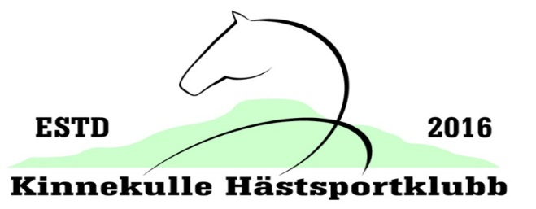

INFORMATION ÅRSMÖTE Tisdag 21/3 Kl: 18,00 2023

Här kommer alla handlingar inför årsmötet.

Förslag på styrelsen 2023

Orförande utgående: Valberedningen föreslår omval 1 år
Marina Khölborg

Ledamöter 1 år kvar
Jan Frithz
Toni Andersson
Therese Pettersson

Ledamöter utgående: Valberedningen föreslår omval 2år
Linda Fredriksson
Linda Häljebo
Petra Löfgren

Valberedning
Therese Överlien & Mikael Khölborg: Omval

Revisorer
Johan Fredriksson & Vakant

